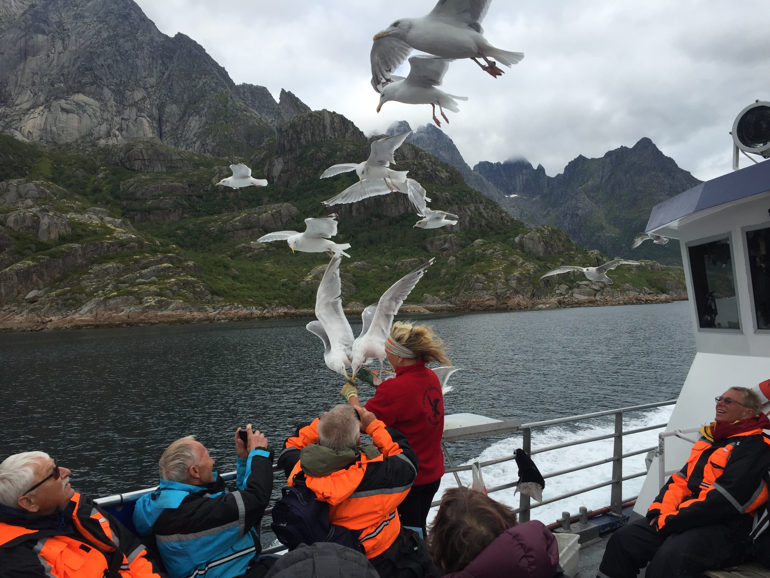POSTPENSJONISTENE
HEDMARK
ÅRSBERETNING 2016

Styret:
Leder: Johanne Lillevik
Nestleder: Hans Smevold Rustad
Sekretær: Terje Flem
Kasserer: Tore Moen
Styremedlem: Anne Lise Nordbye
Varamedlemmer: Ivar Kipperberg, Geir Jordet
Revisor: Kjell Sverre Hovden
Vararevisor: Ole Ivar Pedersen
Arrangementskomite: Gunvor Ottersen, Svanhild Sandnes, Jan Erik Johansen, Mette Linderud
Valgkomite: Ole Ivar Pedersen, leder, Turid Sandvoll, Gustav Cederberg

Nord Østerdal: Leif Håvard Henriksen (kontaktperson)
Møteplassen Elverum: Liv Hodøl Thoresen (kontaktperson)

Eldrerådsrepresentanter:
Elverum: Liv Hodøl Thoresen
Hamar: Johanne Lillevik og Gunvor Ottersen (vararepresentant)
Stange: Ivar Kipperberg
Tynset: Leif Håvard Henriksen
Hedmark Fylkeskommune: Johanne Lillevik

Representasjon:
Terje har deltatt i en arbeidsgruppe som har utarbeidet nytt og forbedret utkast til
Medlemsregister og web-side for Postens Pensjonistforbund. Johanne deltok på
HamarPost BIL og Velferdsråds årsmøte den 24. februar. Johanne og Ivar, sammen med flere
postpensjonister, deltok på Postkoms årsmøte den 12. mars. Johanne deltok på Post-
pensjonistenes Avdelingsledermøte i Son den 19. – 20. mai. Johanne og Hans deltok på
Pensjonistforbundet Hedmarks ledersamling på Olrud 12. – 13. oktober 2016.
Det felles styremøtet mellom avdelingene Hedmark, Gudbrandsdal og Vestoppland
ble arrangert på Sanner Hotell på Granavolden i regi av Vestoppland den 19. oktober.
Sentralstyret, som hadde styremøte på hotellet samtidig, deltok også på vårt møte.
Fra Hedmark deltok Johanne, Terje, Anne Lise, Ivar og Gunvor.
Møteplassen Elverum:
Liv Hodøl Thoresen er fortsatt vår kontaktperson på Møteplassen Elverum, hvor hun også er
medlem av representantskapet. Kaffetreffene på Møteplassen arrangeres siste onsdag i hver
måned, med til dels svært godt oppmøte.

Frivilligsentralen/pensjonisthjelpen:
Postpensjonistene dekker fortsatt telefonvakt for Pensjonisthjelpen 5 dager i uken, mandag -
fredag. Vaktene er i år utført av Ole Ivar Pedersen, Turid Børve, Anne Lise Mikkelson,
Gunvor Ottersen og Mette Linderud, og med Turid Sandvoll og Johanne Lillevik som vikarer.
Vår «andel» her er 5 uker pr. år. Ole Ivar Pedersen er i tillegg kasserer i Pensjonisthjelpen og
Styremedlem i Frivilligsentralen. Gunvor Ottersen er varamedlem i Frivilligsentralen.

Medlemsutviklingen:
Medlemsutviklingen er fortsatt positiv med en økning fra år til år, og vi har ved
årsskiftet 288 medlemmer, dvs. en økning på 19 medlemmer i årsmøteperioden.
Det er en viktig oppgave å få nåværende og fremtidige pensjonister til å se verdien av å
være organisert, også når man ikke lenger er yrkesaktiv. Medlemsutviklingen vil derfor
fortsatt være en prioritert oppgave for styret.

Styremøter:
Det er avholdt i alt 9 ordinære styremøter i løpet av året. I tillegg til det felles styremøtet
med Gudbrandsdal og Vestoppland på Granavolden den 19. oktober.

Årsmøtet/jubileumsfesten:
Årsmøtet ble avholdt på Thon Hotel, Elverum, den 02. april, samtidig som vi også feiret foreningens 25 årsjubileum. I alt deltok 40 av våre medlemmer på årsmøtet. I tillegg deltok også forbundets leder, Magne Furesund. Johanne Lillevik ble her foreslått som ordstyrer og Terje Flem som referent, noe årsmøtet sluttet seg til. I tillegg ble Jan Erik Johansen og Hans Rustad valgt til å underskrive protokollen.

Årsberetningen var på forhånd utsendt til alle påmeldte deltakere. Det ble derfor lagt til grunn for gjennomgangen at alle hadde gjennomgått denne, og notert seg eventuelle kommentarer og/eller spørsmål. Årsberetningen ble derfor ikke gjennomgått i detalj, men ved at ordstyrer viste til side for side samt ga noen korte kommentarer til en del av punktene. Årsmøtet ga deretter sin tilslutning til årsberetningen.

Johanne Lillevik overrakte blomster til Svanhild Sandnes som takk for hennes innsats i/for avdelingen gjennom mange år.

Johanne Lillevik, takket for tilliten på vegne av det nye styret. Hun takket også andre som har verv for innsatsen, samt alle frammøtte medlemmer for et godt møte.

Etter årsmøtet orienterte Postpensjonistenes leder, Magne Furesund, om aktuelle saker i forbundet.

På jubileumsfesten deltok, i tillegg til Magne Furesund med frue, også representanter fra Gudbrandsdal, Vestoppland og Glåmdal/Romerike. Alle disse overbrakte hilsener og gaver fra sine respektive enheter. Totalt var vi 50 som hygget oss i sosialt samvær, bl.a. med underholdning av viseduoen «Dur og Wold», mens Steinar Kjeverud loset oss gjennom festen på sedvanlig dyktig måte.

Medlemsmøter/kaffetreff:
Årets første kaffetreff ble holdt på La Perla i Storhamarsenteret den 03. februar med 40 medlemmer til stede, og hvor dagens hovedtema var brannsikring med branninspektør Terje Bjørnstad fra Hamar Brannvesen som en engasjerende foredragsholder.

I tillegg til kaffetreffene på La Perla er det bl.a. avholdt kaffetreff på Gåsbu, Prøysenhuset, Røhne Nedre Gård på Stange, Møteplassen Elverum og på Tynset og Tolga. Fellestreffet med Gudbrandsdal og Vestoppland ble avholdt på Gjøvik den 08. juni.

I tillegg til ovennevnte ble den tradisjonelle julekaffen arrangert på postterminalen på Trehørningen den 07. desember med i alt 75 deltakere. Vi benytter her også anledningen til å takke Bring/Post for kjærkommet tilskudd til arrangementet.

Utflukter/reiser:
Årets sommertur gikk til Lofoten i perioden 22. – 26. august med Feriespesialisten som arrangør, og med 39 deltakere.
Årets første utflukt gikk imidlertid til Oslo den 25. februar, hvor det først var en interessant omvisning i Stortinget, deretter bespisning på Brasseri 45 før vi avsluttet med teaterforestillingen Den Glade Enke med Herborg Kråkevik i hovedrollen.
Den 28. mai inviterte HamarPost BIL og Velferdsråd til ny Oslotur, og forestillingen Oslo Militær Tattoo, hvor flere av våre medlemmer deltok.

I perioden 29.11. – 01.12. deltok 40 av våre medlemmer på en flott julemarkedstur til København.

Vi viser ellers til fyldige referater både i Hedmarksposten, og på facebooksiden vår vedrørende både kaffetreffene og utfluktene/reisene.

Hedmarksposten:
Vårt medlemsblad Hedmarksposten kom ut med 9 utgaver i kalenderåret, og det er nå styrets sekretær som har hovedansvaret for skriving og redigering av denne.

Hjemmesiden/Facebook:
Hjemmesiden, som ble lansert i 2012, er nå nedlagt, og vil bli erstattet av en nye og forbedret utgave som er under etablering i regi av Postens Pensjonistforbund.

På slutten av 2014 etablerte vi også en lukket facebookgruppe, som på det nåværende tidspunkt inneholder i alt 90 medlemmer.

Handlingsplan:
Handlingsplanen er oppfylt.

Økonomi:
Turer og aktiviteter er i stor grad finansiert ved egenandeler fra deltakerne. Sammen med kontingent, utlodning og støtte fra Postkom, Hamar BIL og Velferdsråd og noe kommunalt kommer vi i mål. Også støtte fra Posten og fra Hedmark Fylke er med å gi positive tall i regnskapet. I tillegg gir grasrotmidler fra våre tippere og lottospillere også et tilskudd til økonomien.

Til Landsmøtet 2015 leverte avdelingen et forslag om å endre fordelingsnøkkelen av kontingenten mellom Pensjonistforbundet, vårt forbund og avdelingene, til gunst for avdelingene. Landsmøtet vedtok å sende forslaget over til det nye styret for vurdering. Bakgrunnen for forslaget var at kontingenten til vårt forbund og avdelingene i en årrekke hadde stått uendret. Den beskjedne årlige økningen i kontingenten (i snitt 5 kroner pr. år) har i sin helhet dekket økningen til Pensjonistforbundet. Det forventes også at velferdsmidler fra Posten, Postkom og andre instanser fortsatt vil kunne gå noe ned i tiden som kommer. Mange avdelinger har også mistet tilgangen til gratis møtelokaler og kontorutstyr. For 2016 har vi registrert at vi har fått økt vår andel av kontingenten, noe vi regner med at vår henvendelse er en del av årsaken til.
Foreningens økonomi er derfor fortsatt god, og vi har fortsatt anledning til å sponse både reiser og arrangementer for våre medlemmer. Vi viser ellers til fremlagt regnskap.

Sluttord:

I inneværende årsmøteperiode har det vært et meget godt samarbeid både innenfor styret og mellom styret og medlemmene. Vi har også et godt samarbeid med våre naboer i Vestoppland og Gudbrandsdal, samt med Postkom, HamarPost BIL og Velferdsråd, Posten og Pensjonistforeningen i Hedmark. Vi takker for året 2016, og håper at alle vil slutte opp om vårt arbeid også i 2017.

I tillegg har vi også, på vegne av Posten, sørget for innkjøp av kranser ved tidligere postansattes bortgang.

Prøv gjerne å få med de av våre medlemmer som sjelden eller aldri kommer på medlemsmøter eller andre aktiviteter. Noen trenger kanskje en «liten dytt» for å komme i gang.

Johanne Lillevik – Hans Smevold Rustad – Anne Lise Nordbye – Tore Moen
Terje Flem – Ivar Kipperberg – Geir Jordet

